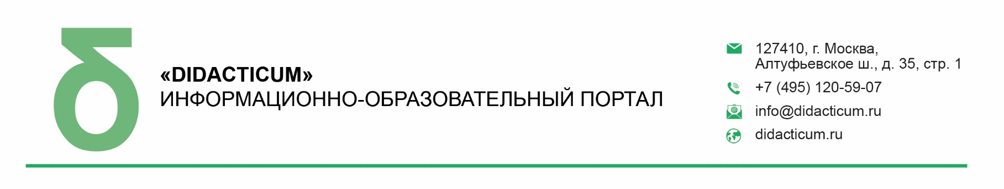

ИСХ. № 417/17 от 09 июля 2021 г.  Приглашение на Всероссийский онлайн семинар «Профессиональная деятельность педагога: юридические аспекты прав и обязанностей педагогического работника» | Министру образования  Кировской области  Рысевой О.Н.

Уважаемая Ольга Николаевна!

03-04 августа 2021 года пройдет открытый Всероссийский онлайн-семинар для педагогов общеобразовательных организаций «ПРОФЕССИОНАЛЬНАЯ ДЕЯТЕЛЬНОСТЬ ПЕДАГОГА: ЮРИДИЧЕСКИЕ АСПЕКТЫ ПРАВ И ОБЯЗАННОСТЕЙ ПЕДАГОГИЧЕСКОГО РАБОТНИКА». Организатор мероприятия – Межпредметное профессиональное сообщество педагогов и информационно-образовательный портал «DIDACTICUM».

Участие педагогов в мероприятии осуществляется на некоммерческой основе (бесплатно) за счет средств сообщества и партнеров мероприятия. Для членов сообщества предусмотрена дополнительная деловая программа.

Эксперт семинара: Вавилова Анна Александровна, ведущий эксперт Центра финансово-экономических решений в образовании ИнОбр НИУ ВШЭ.

В рамках онлайн-семинара будут рассмотрены следующие вопросы:

03 августа 2021г. Секция №1: «Академические права и свободы, должностные обязанности педагога»

- Академические права и свободы педагогических работников, пределы их реализации;
- Профессиональный стандарт педагога: юридическое значение, соотношение с трудовым договором;
- Повышение квалификации педагога: выбор программы и формата освоения программы;
- Соответствие педагога занимаемой должности: юридические вопросы;
- Рабочее время педагога: структура и нормирование, формирование нагрузки;
- Заработная плата педагога: базовые принципы системы оплаты труда в организации;
- Взаимодействие работника с работодателем: участие в управлении организацией, личные и коллективные переговоры с администрацией.

04 августа 2021г. Секция №2: «Документы, регламентирующие педагогический труд»

- Трудовой договор с педагогом: реализация принципов эффективного контракта;
- Закрепление трудовых обязанностей педагога: права по должности, сверх должности;
- Система документов, регламентирующих обязанности педагогов: трудовой договор, должностная инструкция, правила внутреннего трудового распорядка, устав и локальные нормативные акты;
- Процедурные вопросы привлечения к дисциплинарной ответственности за неисполнение должностных обязанностей;
- Этические требования к педагогу: особенности юридических требований в рамках педагогической профессии;
- Система педагогического роста – юридические аспекты поощрения и стимулирования качества педагогического труда в организации.

Просим Вас оказать информационную поддержку Всероссийскому онлайн-семинару и организовать рассылку писем-приглашений руководителям муниципальных органов управления образованием, а также руководителям общеобразовательных организаций (руководителям школ).

Для всех желающих принять участие в работе семинара обязательна предварительная регистрация на официальной странице мероприятия:

https://didacticum.ru/events1/online/020821/

За более подробной информацией обращайтесь в организационный комитет.

Координатор проекта: Тускаева Анастасия Юрьевна тел.: +7 (495) 120-59-07, доб. (118);
Е-mail: a.tuskaeva@edu-m.ru

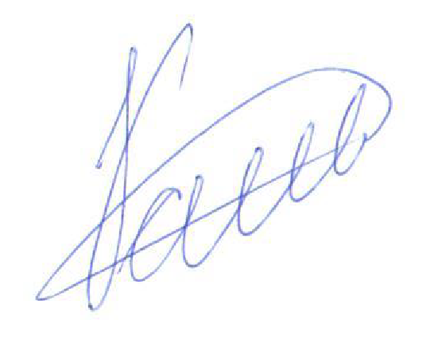

С уважением,
Исполнительный директор М.Е. Кайгородцев

Приложение:
- Письмо-приглашение для рассылки.
Приложение 1.
Письмо-приглашение на Всероссийский онлайн-семинар

Уважаемые коллеги!

03-04 августа 2021 года пройдет открытый Всероссийский онлайн-семинар для педагогов общеобразовательных организаций «ПРОФЕССИОНАЛЬНАЯ ДЕЯТЕЛЬНОСТЬ ПЕДАГОГА: ЮРИДИЧЕСКИЕ АСПЕКТЫ ПРАВ И ОБЯЗАННОСТЕЙ ПЕДАГОГИЧЕСКОГО РАБОТНИКА».Организатор мероприятия – Межпредметное профессиональное сообщество педагогов и информационно-образовательный портал «DIDACTICUM».

Участие педагогов в мероприятии осуществляется на некоммерческой основе (бесплатно) за счет средств сообщества и партнеров мероприятия. Для членов сообщества предусмотрена дополнительная деловая программа.

Эксперт семинара: Вавилова Анна Александровна, ведущий эксперт Центра финансово-экономических решений в образовании ИнОбр НИУ ВШЭ.

В рамках онлайн-семинара будут рассмотрены следующие вопросы:

03 августа 2021г. Секция №1: «Академические права и свободы, должностные обязанности педагога»

- Академические права и свободы педагогических работников, пределы их реализации;
- Профессиональный стандарт педагога: юридическое значение, соотношение с трудовым договором;
- Повышение квалификации педагога: выбор программы и формата освоения программы;
- Соответствие педагога занимаемой должности: юридические вопросы;
- Рабочее время педагога: структура и нормирование, формирование нагрузки;
- Заработная плата педагога: базовые принципы системы оплаты труда в организации;
- Взаимодействие работника с работодателем: участие в управлении организацией, личные и коллективные переговоры с администрацией.

04 августа 2021г. Секция №2: «Документы, регламентирующие педагогический труд»

- Трудовой договор с педагогом: реализация принципов эффективного контракта;
- Закрепление трудовых обязанностей педагога: права по должности, сверх должности;
- Система документов, регламентирующих обязанности педагогов: трудовой договор, должностная инструкция, правила внутреннего трудового распорядка, устав и локальные нормативные акты;
- Процедурные вопросы привлечения к дисциплинарной ответственности за неисполнение должностных обязанностей;
- Этические требования к педагогу: особенности юридических требований в рамках педагогической профессии;
- Система педагогического роста – юридические аспекты поощрения и стимулирования качества педагогического труда в организации.

Для всех желающих принять участие в работе онлайн-семинара обязательна предварительная регистрация на официальной странице мероприятия:

https://didacticum.ru/events1/online/020821/

За более подробной информацией обращайтесь в организационный комитет,
тел.: +7 (495) 120-59-07, www.didacticum.ru

С уважением,
Исполнительный директор М.Е. Кайгородцевта

